Velouté courge coco curry
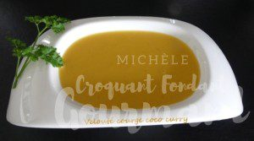 Pour 6 Croquants-Gourmands
- 1 oignon
- 1 gousse d'ail
- 1 belle tranche de courge (1 kg de chair)
- 400 ml de lait de coco
- 250 ml d'eau
- 1 tablette de bouillon de volaille
- 1 às de curry en poudre
- Huile d'olive
- sel & poivre du moulin
Éplucher la tranche de courge et couper la chair (1 kg) en dés.
Éplucher et émincer l'oignon et l'ail dégermé.
Faire suer l'oignon dans un filet d'huile chaude.
Ajouter les dés de courge et l'ail.
Remuer et laisser revenir quelques minutes jusqu'à ce que les légumes commencent à dorer.
Verser le lait de coco, l'eau et la tablette de bouillon.
Ajouter le curry.
Porter à ébullition puis couvrir et laisser mijoter pendant une vingtaine de minutes.
Mixer et rectifier l'assaisonnement en sel. Poivrer.
Servir chaud.

